03/23-06

Im Laserteppich
sicher über die Straße gehen

Zebrastreifen: Laser-Fußgänger-Schutzsystem
von Blömen VuS verbessert die Sichtbarkeit

Eine Straße zu überqueren, birgt oftmals ein Sicherheitsrisiko für Fußgänger. Zebrastreifen sorgen dafür, dass Fahrzeuge abbremsen und Passanten Vorrang haben. Doch Dunkelheit und schlechte Witterungsverhältnisse vermindern die Sicht. Gerade an neuralgischen Punkten, wie Schulwegen oder in der Nähe von Seniorenheimen, eine gefährliche Situation. Autofahrer reagieren zu spät und es kommt zu Verkehrsunfällen. Die Blömen Verkehrs- und Sicherheitstechnik aus Gescher erhöht hier die Sicherheit. Mit dem neuen Laser-Fußgänger-Schutzsystem bietet das Unternehmen eine Technologie, mit der sich Zebrastreifen ganz einfach nachrüsten lassen: Sobald sich ein Fußgänger nähert, registrieren vier mit Sensoren ausgestattete Pfosten diesen und beginnen zu blinken. Zudem wird bei schlechten Sichtverhältnissen ein Laserteppich über dem Zebrastreifen gebildet, welcher die Aufmerksamkeit auf den Fußgänger selbst lenkt. Autofahrer können so frühzeitiger abbremsen.

Seit den frühen 1950er Jahren sind sie im Straßenbild präsent und sollen die Verkehrswege für Fußgänger sicherer machen: An Zebrastreifen haben Fußgänger absoluten Vorrang. Fahrzeuge müssen anhalten und warten, bis sie die Straße überquert haben. Das ist zumindest die Theorie. Doch häufig kommt es an diesen Verkehrspunkten zu Unfällen, teilweise mit schweren Verletzungen und Toten. Die Gründe dafür sind vielfältig. Zum einen kann es am Fehlverhalten der Passanten liegen: Gerade Kinder reagieren beispielsweise häufig unvorhersehbar, indem sie plötzlich auf den Zebrastreifen laufen und sich damit in Gefahr bringen. Ein anderer Faktor, der das Unfallrisiko erhöht, ist eine schlechte Sicht für Autofahrer. So können diese bei Dunkelheit oder schlechten Witterungsverhältnissen Fußgänger oftmals erst kurz vor Erreichen des Übergangs erkennen. Um zu reagieren, ist es dann in vielen Fällen bereits zu spät.

Lichtsignal und Laserteppich im Zusammenspiel
Um die Sicherheit an Fußgängerübergängen zu erhöhen, bietet die Blömen Verkehrs- und Sicherheitstechnik aus Gescher (Nordrhein-Westfalen) ein neues System, um Fußgänger zu schützen und Autofahrer frühzeitig auf diese hinzuweisen. Das neue Laser-Fußgänger-Schutzsystem erkennt mit eingebauten Bewegungssensoren, dass ein Passant über die Straße laufen will. Insgesamt vier Säulen befinden sich dabei jeweils an den Ecken des Fußgängerüberwegs auf dem Bürgersteig. Die hier integrierten Sensoren erfassen Fußgänger vor dem Überqueren der Straße und aktivieren die eingebauten Lichtsignale. Ein zu jeder Tageszeit sichtbares gelbes LED-Blinklicht in einer Höhe von 90 Zentimetern warnt Autofahrer, sobald der Fußgänger die Straße überquert. Bei Dämmerung und in der Nacht sowie bei schlechten Sichtverhältnissen wird im unteren Teil der Säulen zusätzlich eine Laserlichtquelle aktiviert. Die konzentrierten Laserstrahlen erzeugen einen rund zwei Zentimeter hohen Lichtteppich über dem Fußgängerüberweg, strahlen die Schuhe der Fußgänger an und machen diese sichtbar. Somit lenkt das neue System die Aufmerksamkeit auf den Fußgänger selbst. Zusätzlich beleuchtet das Laserlicht die Bordsteinkante und warnt unter anderem unachtsame Handynutzer vor Stolperkanten und Gefahrenzonen. Konventionelle Lösungen hingegen weisen lediglich auf den Überweg hin.

Einfache Installation
Bereits vorhandene Zebrastreifen lassen sich im Handumdrehen mit dem System ausrüsten. Zur Installation müssen lediglich die Fundamente für die Pfosten gegossen werden. Die Stromversorgung kann durch den Anschluss an einer vorhandenen Stromleitung und/oder über ein Solarmodul erfolgen. Ein Akkupuffer sorgt auch bei Stromausfall für einen sicheren Betrieb der Anlage. Aufwändige Grabarbeiten sowie das Öffnen der Fahrbahndecke, um Leitungen zu legen, entfallen.

Das erste Laser-Fußgänger-Schutzsystem ist aktuell im Rahmen eines Pilotprojekts im nordrhein-westfälischen Heiden (Kreis Borken) Im Einsatz. Damit werden erste Erfahrungen gesammelt. Wissenschaftlich begleitet wird das Projekt durch die RWTH Aachen. Weitere Informationen erhalten Interessierte direkt per Mail an info@bloemen-vus.de – und im Internet unter www.bloemen-vus.de.
ca. 4.100 Zeichen

Über BLÖMEN VuS:
Die BLÖMEN VuS GmbH aus Gescher ist spezialisiert auf den Vertrieb von Systemen für Straßenausrüstung und Verkehrssicherheit sowie Umwelt- und Artenschutz. Darüber hinaus umfasst das Produktprogramm des Unternehmens Systeme zur videobasierten Baustellenbewachung und intelligente Parkplatzsperren beziehungsweise -bügel. Das BLÖMEN VuS-Team versteht sich als lösungsorientierter Partner mit weitreichenden Erfahrungen in Sachen Produktkonzeption, Logistik und Service. Neben dem umfangreichen Standardportfolio gestalten die Münsterländer immer wieder Innovationen mit, begleiten diese zur Marktreife und übernehmen den professionellen Vertrieb. Dabei arbeitet BLÖMEN VuS schwerpunktmäßig im deutschen Bundesgebiet, betreut jedoch auch Projekte im benachbarten Ausland.

Bildunterschriften

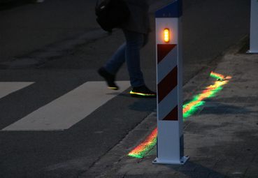
[23-06 Laser-Fußgänger-Schutzsystem]
Sobald sich ein Fußgänger dem Zebrastreifen nähert, registrieren die Sensoren in den Pfosten die Bewegung und beginnen zu blinken.
Foto: Blömen VuS
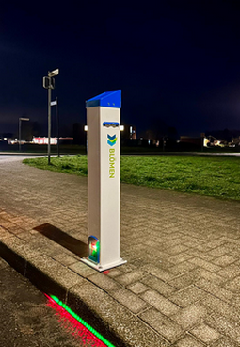
[23-06 Pfosten]
Während konventionelle Systeme lediglich auf den Überweg hinweisen, lenkt das neue System die Aufmerksamkeit auf den Fußgänger selbst.
Foto: Blömen VuS
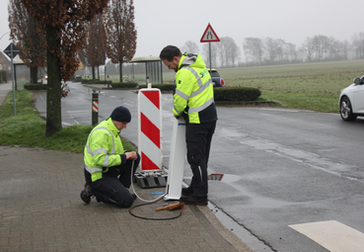
[23-06 Installation]
Bereits vorhandene Zebrastreifen lassen sich im Handumdrehen mit dem System ausrüsten. Zur Installation müssen lediglich die Fundamente für die vier Säulen gegossen werden.
Foto: Blömen VuS

Rückfragen beantwortet gern:

BLÖMEN Verkehrs- und
Sicherheitstechnik GmbH
Benno Blömen
Tel. +49 (2542) 86 960 10
eMail: benno.bloemen@bloemen-vus.de
www.bloemen-vus.de
Kommunikation2B

Mareike Wand-Quassowski
Tel. +49 (231) 330 49 323
eMail: m.quassowski@kommunikation2b.de
www.kommunikation2b.de

